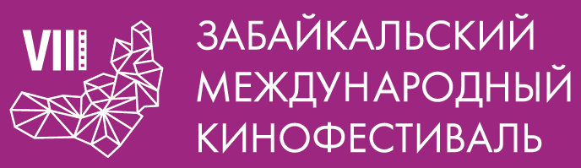
Конкурс на Лучший сценарий короткометражного фильма для Забайкальцев
VIII Забайкальский международный кинофестиваль приглашает молодых и креативных забайкальцев принять участие в конкурсе на Лучший сценарий короткометражного фильма.

Конкурс, который традиционно проводится только для жителей Забайкальского края, призван открыть дорогу молодым талантам: конкурсантов ждут специальные призы, а также уникальные возможности для дальнейшего творческого развития.

За время проведения кинофестиваля в Забайкалье конкурсы давали дорогу талантам в большое кинематографическое будущее.

Ярким примером этого можно назвать Сергея Ладогина, который дважды становился призером Забайкальского Международного кинофестиваля. Выиграв конкурс киносценариев в 2012 году, начинающий режиссер не остановился на достигнутом, и принял участие в следующем кинофестивале. Тогда его работа не прошла по общему конкурсу – сценарий оказался больше обозначенного максимума в 40 страниц. Тем не менее, сценарий был особо отмечен и признан лучшим из представленных. Сергей Ладогин стал обладателем приза Третьего Забайкальского Международного кинофестиваля и получил гранд на обучение на Высших курсах сценаристов и режиссеров в мастерской Владимира Хотиненко.

Отбор лучших сценариев осуществит Лауреат Государственной премии РФ, Заслуженный деятель искусств, режиссер и сценарист Лидия Боброва. Результаты конкурса будут объявлены в период проведения фестиваля. Главным призом победителю конкурса станет денежная премия и поддержка в продвижении работы от Министерства Культуры Забайкальского края и Оргкомитета Кинофестиваля.

Подробности о конкурсе и его условиях можно найти на сайте: http://www.zmkf.ru/contests/.

Организатор кинофестиваля – Ассоциация инициативных граждан по содействию сохранения и развития этнографической культуры Сибири «Забайкальское Землячество». Кинофестиваль проводится при поддержке Губернатора, Правительства и Министерства Культуры Забайкальского Края.

Президент кинофестиваля – народный артист РСФСР Александр Михайлов.

Генеральный спонсор кинофестиваля – ПАО «ГМК «Норильский никель»

Ведущий информационный партнёр – «ИнтерМедиаГруп»

Официальный спонсор кинофестиваля – «Сибирская угольная энергетическая компания»

Официальный спонсор кинофестиваля – АО «Атомредметзолото»

Официальный перевозчик кинофестиваля – S7 AIRLINES

Спонсор кинофестиваля – Байкальская Горная компания

Спонсор кинофестиваля – сеть супермаркетов «Дочки & Сыночки»

